Nama Ricky Kurniawan

Nim 222410102066

No 1

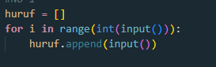

Untuk yang pertama variable huruf figunakan menyimpan kata di cek Kode pemograman di samping adalah untuk meminta user untuk menginputkan berapa kali kata yang ingin di inputkan dan dimasukan ke variable huruf



Kode pemograman di atas adalah melooping setiap elemen pada variable huruf akan di loop

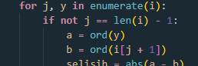

Percabangan akan mengecek apaakh j adalah adalah index terakhir, setelah itu jika j tidak index maka setiap karakter akan di cek kodenya. Setelah itu di cek jika a kurang dari b maka di print a kurang dari 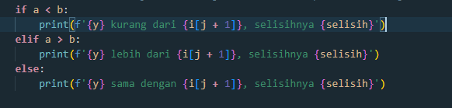

Jika a lebih dari b maka di print “a lebih dari b”, dan sebaliknya dan bila a sama dengan b maka di print “a sama dengan b”

NO 2

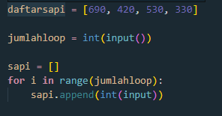

Variabel menyimpan jumlah hari dari sapi, for loop digunakan untuk meminta berapa banyak sapi yang ingin di cek,lalu setiap angka yang di inputkan akan di masukann ke variabel sapi sebagai elemen

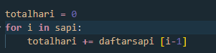

Variable total hari adalh total hari dari sapi yang di jumlahkan

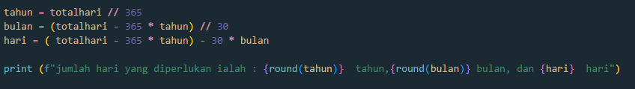

Variable tahun digunakan untuk menyimpan berapa tahun sapi akan tumbuh dewasa, begitu juga bulan tapi di bagi 30 dan hari di bagi 30 dan bulan setelah itu di print

No 3

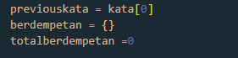

Variable berdempetan di gunakan untuk menyimpan karakter yang berdempetan, seperti siapa saja yang berdempetan, dengan siapa dia berdempetan, posisi berdempetannya, di gunakan untuk menyimpan jumlah karakter yang berdempetan.

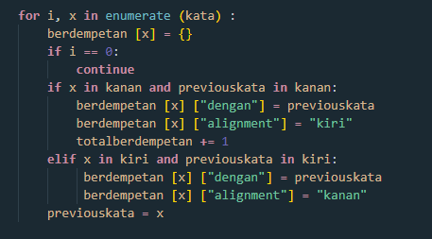

setiap karakter akan di looping setelah itu variable berdempetan akan di inisialisasi dengan keys dan valuenya adalah dictionary, jika index pertama maka program di bawahnya tidak akan di eksekusi, jika karakter x kanan karakter sebelumnya kanan, maka x berdempetan dengan karakter sesbelumnya, dengan total berdempetan di kanan dan di tambah 1, dan juga sebaliknya apabila di kiri, setelah itu mengganti karakter sebelumnya yang seedang di looping

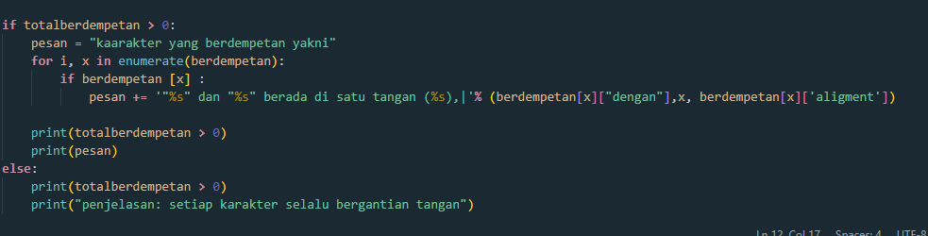

Seteelah keluar dan di cek apakah total lebih dari 0, jika iya maka buat variable dengan nama pesan,seetelah itu variable di looping jika berdempetan ke “I” maka tidak kosong, akan di +1 berada di satu tangan (kanan/kiri), lalu di print jika total lebih dari 0 maka true, jika tidak ada yang berdempetan adalah 0 maka false dan di print penjelasannya